数字迎新操作手册
各位2016博士生新同学：
你们好！数字迎新系统是我校数字校园建设的一个重要组成部分，为校内各个部门搭建一个协同工作的迎新平台；为新生提供一条提前了解学校，开始校园生活的快捷通道；下面我们将结合数字迎新的工作内容，根据对象的使用情况分别进行系统操作讲解。
新生操作流程
登录研究生院主页http://graduate.cug.edu.cn/index.html

（请在报道之日前完成下列系统注册手续）
点击主页右侧
也可直接登录http://202.114.200.86/进入如下界面

登陆用户名为本人研究生学号，密码为身份证后六位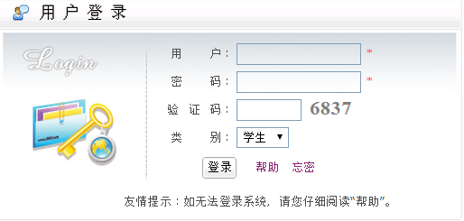

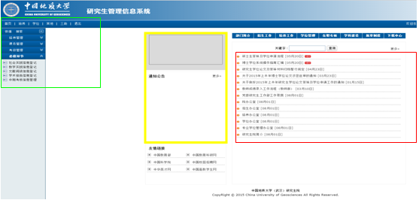
数据查询及录入区
通知公告区 业务办理信息告知区

点击，进入个人信息专项，完善个人信息
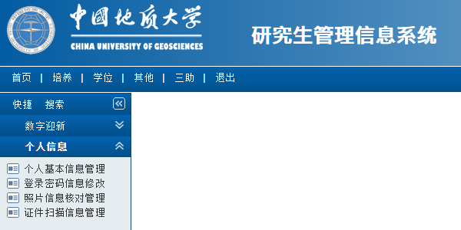
个人信息专项

据实逐项完善个人信息，上传照片和相关证书
（请务必填写完整后保存，否则填写无效）
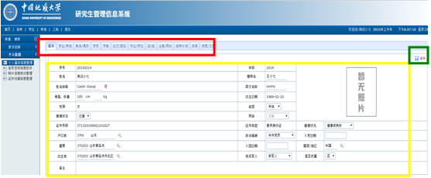
信息完善项 录入结束保存项
信息填写框

未填写完整中途退出后再登陆页面显示如下，无法在此页面继续填写。
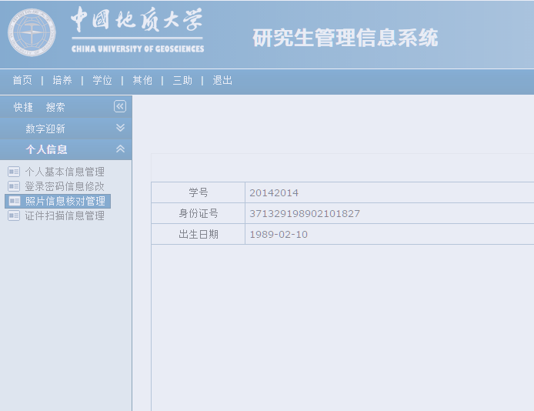

此时，右下角系统通知框提示有未完成的信息项，
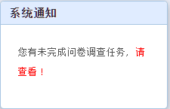
点击请查看，进入界面根提示检查个人信息专项，点击处，进入界面完成填报。
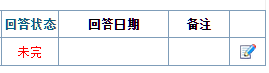

个人信息专项下各任务菜单填完后进入数字迎新专项，查看迎新公告信息查询,了解学校各单位迎新工作内容和要求。
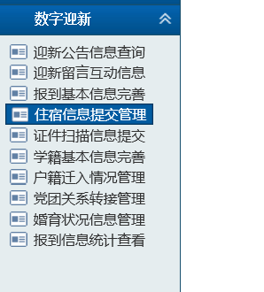

8月10日-25日新生登录住宿信息提交管理，查看宿舍挑选情况说明，查询和挑选寝室。
上述网上填报查询工作请于8月25日前完成，到校后到迎新点办理党组织关系转接、户籍迁入和学院报到审核后，根据本人在研究生信息管理系统中挑选到住宿房间到所在楼栋办理入住手续，电子迎新过程结束。

中国地质大学（武汉）研究生院
二〇一六年八月七日

